**Достоверным** называется событие, которое обязательно произойдет при данном комплексе условий (в данном случайном испытании, в данном случайном эксперименте).

**Невозможным** называется событие, которое при данном комплексе условий заведомо не может произойти

**Случайным** называется событие, которое при данном комплексе условий может как произойти, так и не произойти. Мера возможности осуществления случайного события – это и есть его вероятность.

События A и B называются **несовместными**, если появление одного из них исключает появление другого в одном и том же случайном испытании, т. е. они не могут произойти вместе в одном испытании. События A и B называются **совместными**, если они могут появиться вместе в одном испытании.

Несколько событий образуют **полную группу событий** для данного испытания, если они попарно несовместны и в результате испытания обязательно появится одно из них.

Два события называются **противоположными**, если в данном испытании они несовместны и одно из них обязательно происходит. Событие, противоположное событию А, обозначают A.

Несколько событий в данном испытании называются **равновозможными**, если ни одно из них не является объективно более возможным, чем другие, т. е. если условия испытания не создают преимущества в появлении какого-либо события перед остальными.

Пусть проводится испытание с конечным числом попарно несовместных равновозможных исходов 1 2 , , ..., , ω ω ωn образующих полную группу событий. Такие исходы называются **элементарными исходами**, или **элементарными событиями**. При этом говорят, что испытание сводится к схеме случаев. Множество всех элементарных исходов (которое называют также **пространством элементарных исходов**) будем обозначать Ω = ω ω ω { 1 2 , , ..., }

Элементарный исход ωi называется **благоприятствующим** появлению события A, если наступление исхода ωi влечет за собой наступление события A.

**Классическое определение вероятности**: вероятность P(A) случайного события A равна

P(A)= m\n

где m = mA – число элементарных исходов испытания, благоприятствующих появлению события A, n – общее число равновозможных элементарных исходов испытания.

Пусть имеется множество, содержащее n элементов. Каждая упорядоченная комбинация, содержащая m элементов из этих n, называется **размещением** из n элементов по m. Число размещений (упорядоченных комбинаций) из n различных элементов по m элементам (местам), отличающихся либо самими элементами, либо их порядком, называется **числом размещений** из n по m и обозначается Amn .

Размещения из n элементов по n называются **перестановками** (из n элементов). Число Pn перестановок из n элементов равно P = n!

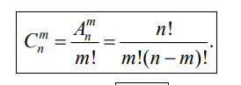Пусть имеется множество, содержащее n элементов. Неупорядоченные комбинации (порядок не имеет значения), содержащие m элементов из данных n, называются **сочетаниями** из n элементов по m. Число сочетаний из n по m обозначается Cmn

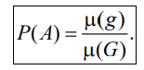Геометрической вероятностью события A называется отношение меры области g к мере области G:

Если относительная частота события обладает свойством статистической устойчивости, т. е. в различных сериях испытаний изменяется незначительно, в качестве **статистической вероятности** события принимают относительную частоту или ее приближенное значение.

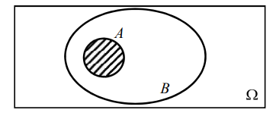Говорят, что событие А **влечет за собой событие** B, или что событие А **входит** в B, или что событие B **включает в себя событие** А, если при наступлении события А обязательно наступает и событие B. Обозначается: A B ⊂ .

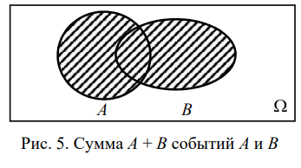События А и B называются **равносильными** (равными), если одновременно A B ⊂ и B ⊂ A.

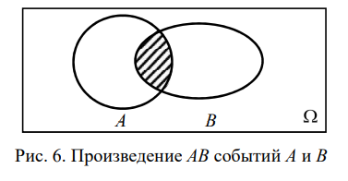**Суммой (объединением**) событий А и В называется событие С = А + В (C A B = ∪ ), состоящее в наступлении хотя бы одного из событий А или В. Иными словами, событие С состоит в том, что произошло или событие A, или событие B, или события А и В одновременно (рис. 5).

**Произведением (пересечением)** событий А и В называется событие С = АВ (C A B = ∩ ), которое наступает, когда происходят оба события А и В (рис. 6).

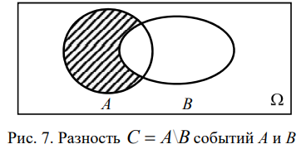

Разностью событий А и В называется событие C A B = \ (С = А – В), которое произойдет, если произойдет событие А, но не произойдет событие В (рис. 7).

Вероятностью (или вероятностной мерой) называется числовая функция P: [0;1], F → определенная для каждого события A∈F и удовлетворяющая следующим условиям (аксиомам вероятности):

(теорема сложения вероятностей). Вероятность суммы двух событий равна сумме вероятностей этих событий за вычетом вероятности их произведения: для любых событий А и В

1 (теорема сложения вероятностей несовместных событий). Вероятность суммы двух несовместных событий равна сумме их вероятностей: если события А и В несовместны, то

2 (свойство полной группы событий). Сумма вероятностей событий h1, h2…hn образующих полную группу событий, равна 1:



Условной вероятностью P A B ( | ) события A при условии, что произошло событие B ( ( ) 0), P B ≠ называется отношение вероятности произведения этих событий к вероятности события B: 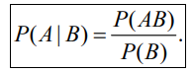

(теорема умножения вероятностей). Вероятность произведения двух событий равна произведению вероятности одного из них на условную вероятность другого при условии, что первое событие произошло:



2 (теорема умножения вероятностей независимых событий). Вероятность произведения независимых событий равна произведению их вероятностей: если события А и В независимы, то

(формула полной вероятности). Если событие А может наступить при появлении одного из n попарно несовместных событий (гипотез) 1 2 , , ..., , H H Hn образующих полную группу событий, то вероятность события А равна сумме произведений вероятностей каждой из гипотез на соответствующую условную вероятность события А: 